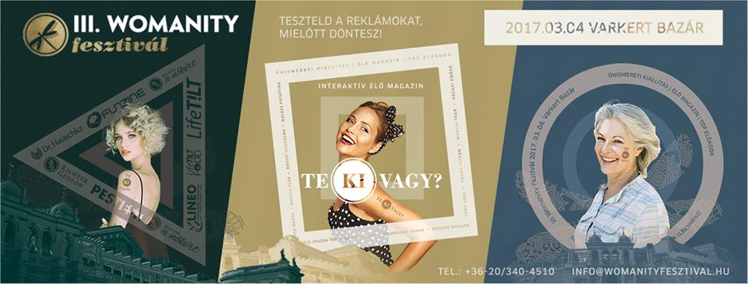
Fesztivál az egészséges, tudatos, boldog nőknek
Március 4-én, immár harmadik alkalommal csábítja a hölgyeket – de akár férfi kísérőiket is – a Womanity Fesztivál, ezúttal a Várkert Bazár falai közé. A “magazin életre kel”, több tucat márka termékeivel és szolgáltatásaival, valamint ismert személyiségek inspiráló sikertörténeteivel várja az érdeklődőket.
A Womanity Fesztivál egy meghatározó, szellemes, inspiráló közösségi élmény. Folyton megújuló, természetes női témákkal és megelevenedő magazinreklámokkal - mondják a szervezők. “A fesztivál fontos missziója a nők társadalmi és sajátos problémáira való odafigyelés, előrehaladásuk segítése, tudatosságra, elégedettségre való ösztönzése” – meséli a fesztivál életrehívója, Czagány Alexandra.
A fesztivál tulajdonképpen két részből áll egy egésszé: egyrészt a kiállítótérben neves márkákat felvonultató ingyenes szolgáltatás- és termékbemutatóból, másrészt – az előadótérben - egy előadássorozatból, ahol ismert, szakterületükön elismert személyiségek szólalnak meg.
“A kiállítótérben ezúttal több mint 70 figyelemreméltó márkát ajánlunk, melyek reklámokból ismert termékeit, szolgáltatásait élőben is megismerheti a közönségünk, mielőtt megvásárolná” – meséli Czagány Alexandra, aki szerint a személyes tapasztalások, találkozások segítenek, hogy valóban a legjobb dolgokkal vegyük körül magunkat. “Az előadótérben pedig olyan követendő példaképek lépnek színpadra, akik különlegesen egyedi miliőben mesélnek életvezetési módszereikről, értékrendjükről, a sikerhez vezető útjukról” – teszi hozzá a főszervező. A fesztivál ad helyet a Richter a nőkért kerekasztal beszélgetésnek, de az előadók közt lesz – többek mellett – Kánya Kata, aki lányával, Wossala Rozinával közösen mesél az anya-lánya viszonyról, hallgathatunk beszélgetést Vass Virág íróval, Pataki Zita időjóssal, Snow Andrea jótékony maratonfutóval, Lőrincz L. László (Leslie L. Lawrence) íróval vagy az “ugrókötelezés királynőjével”, Bánhegyi Adriennel, aki testvérével, a Cirque du Soleil társulat tagjával közösen lesz vendége a Womanity Fesztiválnak. A rendezvény háziasszonya Dombóvári Vanda lesz.
A kiállítótér látogatása ingyenes, mindössze regisztrálni kell a fesztivál weboldalán, az előadótér programjaira elővételben 3.800 forintért lehet jegyet vásárolni. A fesztiválról bővebben itt olvashatunk: www.womanityfesztival.hu
Budapest, 2017. február 16.

Vető Viktória
presspresso
20 4113504

